МИНИСТЕРСТВО ПРОСВЕЩЕНИЯ РОССИЙСКОЙ ФЕДЕРАЦИИ
‌Министерство образования Тверской области‌‌
‌Управление образования Администрации Удомельского ГО‌​
МБОУ Молдинская СОШ имени В.В.Андреева

РАССМОТРЕНО  Педагогическим советом  ________________________  .  Протокол №4 от «30» 08 2023 г. | СОГЛАСОВАНО  Зам.директора по УВР  ________________________  Галичникова Ю.В.  . от «31» 08 2023 г. | УТВЕРЖДЕНО  Директор  ________________________  Смирнова М.А.  Приказ №40/10-0 от «31» 08 2023 г.

‌

АДАПТИРОВАННАЯ РАБОЧАЯ ПРОГРАММА
по чтению
для обучающихся 3 класса с интеллектуальными нарушениями (вариант1)

Пояснительная записка.
Рабочая программа по учебному предмету «Чтение» для 3 класса (вариант 1), разработана на основе:
— Федерального государственного образовательного стандарта образования обучающихся с умственной отсталостью (интеллектуальными нарушениями);
— Федеральной адаптированной основной общеобразовательной программы обучающихся с умственной отсталостью (интеллектуальными нарушениями);
— Адаптированной основной общеобразовательной программы МБОУ Молдинская СОШ имени В.В.Андреева (далее - АООП) образования обучающихся с умственной отсталостью (интеллектуальными нарушениями) (вариант 1).
Учебный курс к программе проходит по учебнику для 3 класса специальных (коррекционных) образовательных учреждений VIII вида «Чтение» автор С. Ю. Ильина, А.А, Богданова. Рекомендовано Министерством образования и науки Российской Федерации.
Программой предусмотрено 136 часов в год, 4 часа в неделю.
Основными задачами обучения чтению являются: научить детей читать доступный их пониманию текст вслух и про себя, осмысленно воспринимать прочитанное. У учащихся формируется навык сознательного, правильного, беглого и выразительного чтения.
Для чтения подобраны произведения народного творчества, классиков русской и зарубежной литературы, доступные пониманию статьи из газет и журналов. В процессе обучения чтению у учащихся последовательно формируется умение с помощью учителя разбираться в содержании прочитанного.
Тематика произведений для чтения подобрана с учетом максимального развития познавательных интересов детей, расширения их кругозора, воспитания нравственных качеств.
Читаются произведения о нашей Родине, ее прошлом и настоящем, о мудрости и героизме русского народа.
Беглое чтение, т.е. плавное, в темпе разговорной речи чтение вслух, формируется постепенно. Навык беглого чтения постепенно совершенствуется.
Одновременно с овладением чтением вслух необходимо учатся читать про себя.
Усвоение содержания читаемого осуществляется в процессе анализа произведений.
В процессе обучения чтению уделяется особое внимание работе с иллюстративным материалом как одним из эффективных средств формирования познавательной деятельности учащихся и коррекции недостатков их развития.
Большое внимание на уроках чтения уделяется развитию связной устной речи. Учащиеся овладевают правильным, полным и последовательным пересказом в процессе систематической работы, направленной на понимание содержания произведений, обогащение и уточнение словарного запаса, обучение правильному построению предложений, и в процессе упражнений в воспроизведении прочитанного. С этой целью в зависимости от сложности текста используются вопросы, готовый или коллективно составленный план, картинный план.

Содержание программы.
№ | Раздел | Содержание раздела. | Всего часов
1 | Здравствуй, школа. | «Сентябрь» М. Садовский  «Веселая улица» По В. Воскобойникову.  «Первое сентября» В. Берестов.  «Завтра в школу» По В. Драгунскому.  «Пятерки» По Э. Шиму.  «Кто лучшим будет» В. Бирюков.  «Обида» По В. Хомченко.  «Наша учительница» А. Аксенова.  Школьные загадки.  Обобщающий урок по разделу. Контрольное чтение. | 10
2 | Осень наступила… | «Осень» О. Высотская.  «Последний лист» По Ю. Ковалю. «Осень. Обсыпается весь наш бедный сад…» А. Толстой.  «Сентябрь на дворе» По Н. Сладкову.  «Воробей» В. Степанов.  «Лето на веревочке» По А. Баркову.  «Улетают, улетели…» Е. Благинина.  «За кормом для птиц» По Л. Воронковой.  «В октябре» Г. Ладонщиков.  «Страшный невидимка» По Н. Сладкову.  «Осень наступила» А. Плещеев.  «Сказка об осеннем ветре» По Н. Абрамцевой.  Доскажи словечко (Осенние загадки)  Обобщающий урок по разделу. | 13
3 | Учимся трудиться. | «Все для всех» Ю. Тувим.  «Работа» По Д. Габе.  «Мои помощники» В. Орлов.  «Бабушка и внучка» По А, Потаповой.  «Повара» Б. Заходер.  «Сюрприз» По М. Дружининой.  «Маргаритка» О. Высотская.  «Пуговица» По В. Хомченко.  «Портниха» Г. Ладонщиков.  «Пуговица» В. Осеева.  «Как я помогал маме мыть пол»По В, Голявкину.  «Как Алешке учиться надоело.  «Чем пахнут ремесла» Дж. Родари.  Обобщающий урок по разделу. | 14
4 | Ребятам о зверятах | «Лисята» По Е. Чарушину.  «Заяц» Е. Тараховская.  «Ёж» По М. Пришвину.  «Материнская забота» По А. Баркову.  «Белёк» По Г. Снегиреву.  «Пин и Гвин» В. Приходько.  «Галка» По Б. Житкову.  «Куриный воспитанник»По В. Гаранжину.  «Добрый волк» По М. Тарловскому.  «Живая шляпа» По Н. Носову.  «Котята» По Н. Павловой.  «Кошкин щенок» В. Берестов.  «Сердитый дог Буль» По М. Пляцковскому.  Обобщающий урок по разделу. | 14
5 | Чудесный мир сказок. | «Лиса и журавль» Русская народная сказка.  «Храбрый баран» Русская народная сказка.  «Лиса и тетерев» Русская народная сказка.  «Овечка и волк» Украинская народная сказка.  «Медведь и пчелы» Башкирская народная сказка.  «Тигр и лиса» Таджикская народная сказка.  «Лиса и куропатка» Французская народная сказка.  «Куцый хвост» Абхазская сказка.  «Глупый котенок» Удмуртская народная сказка.  Обобщающий урок по разделу. | 10
6 | Зимушка - зима | «Ой ты, зимушка – зима!» Русская народная песня. «Заяц, Косач, Медведь и Дед Мороз» По В. Бианки.  «Декабрь» М. Садовский.  «Как елку наряжали» По Л. Воронковой.  «В новогоднюю ночь» С. Попов.  «Как Дед Мороз сделал себе помощников» По А. Усачеву.  «Такой вот герой» По А. Потаповой.  «Зима» С. Есенин.  «Подарок» С. Суворова.  «У Ники новые лыжи» По В. Голявкину.  «С прогулки» И. Шевчук.  «Неудачная находка» По М. Быковой.  «Детство» И. Суриков.  «Что за зверь?» По Е. Чарушину.  «Не стучать – все спят!» По Э. Шиму.  «Зайка» В. Степанов.  «Еловая каша» По Н. Сладков.  «Снежок» З. Александрова.  «Коллективная печка» По С. Баруздину.  Доскажи словечко (Зимние загадки). В. Аникин, Н. Майданник.  Обобщающий урок по разделу. | 20
7 | Так нельзя, а так можно. | «Снегирь и синичка» По А. Ягофоровой.  «Птица – синица» По В. Хомченко.  «Дельный совет» Г. Ладонщиков.  «Косточка» По Л. Толстому.  «Праздничный стол» По С. Григорьеву. «За игрой» В. Берестов.  «Бревно» С. Баруздин.  «Как Артемка котенка спас» А. Седугин.  «Подвиг» По В. Осеевой.  «Лесные доктора» По В. Бирюкову.  Обобщающий урок по разделу. | 10
8 | Весна в окно стучится | «Зима недаром злится …» Ф. Тютчев.  «Весенняя песня» По В. Бирюкову.  Веснянка. Украинская народная песня.  «Сосулька» По Э. Шиму.  «Выгляни солнышко» Русская народная песня.  «Мамин портрет» С. Вербова.  «Разноцветный подарок» П. Синявский.  «Тихо – тихо» А. Седугин.  «Лицом к весне» Р. Сеф.  «Ледоход» С. Вербова.  «Сон Медвежонка» По Р. Фархади.  «Медведь проснулся» Г. Ладонщиков.  «Заяц на дереве» По В. Бианки.  «Наши гости» С. Погореловский.  «Скворушка» По Г. Скребицкому. «Весенняя гостья» И. Белоусов.  «Пчелки на разведках» По К. Ушинскому. Контрольное чтение.  «Тюльпаны» По В. Баркову.  Доскажи словечко (Весенние загадки).  Обобщающий урок по разделу. | 19
9 | Веселые истории | «Перепутаница» Р. Фархади.  «Эхо» По. Г. Остеру.  «Кто кем становится» А. Шибаев.  «Волшебный барабан» А. Усачев.  «Шишки» М. Пляцковский.  «Портрет» По Ю. Степанову.  «Булочная песенка» М. Бородицкая.  Обобщающий урок по разделу. | 8
10 | Родина любимая. | «Скворец на чужбине» Г. Ладонщиков.  «Наше Отечество» По К. Ушинскому.  «Флаг России» По Т. Кудрявцевой.  «Главный город страны» М. Ильин.  «Песня» В. Степанов.  «День Победы» А. Усачев.  «Страшный клад» По С. Баруздину.  «Тульские пряники» По С. Алексееву.  Обобщающий урок по разделу. Контроль чтения. | 9
11 | Здравствуй, лето! | «Что такое лето?» А. Усачев.  «Что сказала бы мама?» По Л. Воронковой.  «Земляника» М. Дружинина.  «Куда исчез гриб?» По В. Хомченко.  «Ёж – спаситель» По В. Бианки.  «Жарко» Р. Фархади.  «Верное время» По Э Шиму.  Доскажи словечко (Летние загадки). Е. Савельева.  Обобщающий урок по разделу. | 9

График проведения разных видов проверочных работ по чтению.
№ | Раздел | Контроль | Форма контроля | Всего часов | Из них контрольных
1 | Здравствуй, школа |  | Промежуточный. | 10
2 | Осень наступила. |  |  | 13
3 | Учимся трудиться. |  |  | 12
4 | Учимся трудиться |  |  | 2
5 | Ребятам о зверятах. |  |  | 14
6 | Чудесный мир сказок. |  | Итоговый | 10 | 1
7 | Зимушка – зима. |  |  | 3
8 | Зимушка – зима. |  |  | 16
9 | Так нельзя, а так можно. |  |  | 10
10 | Весна в окно стучится. |  | Итоговый | 14 | 1
11 | Весна в окно стучится. |  |  | 5
12 | Веселые истории. |  |  | 9
13 | Родина любимая. |  | Итоговый | 9 | 1
14 | Здравствуй, лето! |  |  | 9

Основные требования к знаниям и умениям учащихся.
Предметные результаты
Минимальный уровень:
правильно читать текст по слогам с постепенным переходом к плавному чтению целым словом двух и трехсложных слов;
• отвечать на вопросы по фактическому содержанию прочитанного текста;
• определять главных действующих лиц произведения;
• соотносить иллюстрацию с определенным отрывком прочитанного и предварительно разобранного текста;
• пересказывать текст или его часть с опорой на картинный план или вопросы;
• определять особенности интонации, соответствующей характеру и поступкам героев (после предварительного разбора);
• выразительно читать наизусть 3-5 стихотворения.
Достаточный уровень:
• правильно читать вслух целыми словами;
• выразительно читать наизусть 5-7 стихотворений;
• давать элементарную оценку поступков героев и событий;
• читать текст по ролям с использованием некоторых средств устной выразительности (после предварительного разбора);
Личностные результаты:
- осознание роли языка и речи в жизни людей;
- эмоционально «проживать» текст, выражать свои эмоции;
- осознание ответственности за результат устной работы;
- понимать эмоции других людей, сочувствовать, сопереживать;
- высказывать свое отношение к героям прочитанных произведений, к их поступкам;
-осознание значения предмета для повседневной жизни.

- активная любознательность, стремление узнать новое посредством чтения;

- аккуратность при обращении с книгой, учебником.
Метапредметные результаты:
-осознание значения предмета для повседневной жизни.
-умение применять знания по чтению вслух и про себя на других уроках;
- умение слушать собеседника.
-умение излагать свое мнение.
- умение осознанного использования устной речи в повседневной жизни.
- умение работать по карточкам на уроках математики, русского языка.
- знания, полученные при чтении литературы, расширяют кругозор и позволяют учащимся лучше ориентироваться в событиях окружающего мира.

Перечень учебно – методического обеспечения.
1.Программа специальных (коррекционных) образовательных учреждений VIII вида. Под редакцией доктора педагогических наук В. В. Воронковой. Автор В. В. Воронкова.
2.Учебник для 3 класса специальных (коррекционных) образовательных учреждений VIII вида « Чтение» автор З. Н. Смирнова, Г. М. Гусева.
3. Воспитание детей в школе: Новые подходы и новые технологии. - Под ред. Н.Е. Щурковой. - М.: Новая школа, 1998г.
4.Внеклассные мероприятия в начальной школе. - Под. ред. Мартыновой Я.Ю., Волгоград: Учитель, 2007г.
5.Агапова И., Давыдова М. Литературные игры для детей. – «Лада», Москва, 2006г.
6.ВолинаВ.В. Учимся играя. – М.: Новая школа, 1994г.
7.Гостимская Е.С., Мишина М. И. Внеклассное чтение. – Москва, 2006г.
8. Ксензова Г.Ю. Внеурочное воспитание в развивающейся школе. – Тверь, 2005г.
9. Оморокова М.И. Совершенствование чтения младших школьников. – Москва, 2001г.
10.Ожегов С.И. Словарь русского языка / Под ред. чл. - корр. АН СССР Н.Ю. Шведовой. - М.: Русский язык, 1987г.
11. Перова Г.М. Проверочные работы по чтению в начальных классах. – М.: АРКТИ – 2006г.
12.Писатели нашего детства: 100 имен. Биогр. слов, ч.1.— М.: Либерия, 1999.
13.Русские писатели. Биогр. слов. В 2-х ч. / Ред. - сост. П.А. Николаев. - М.: Просвещение, 1990г.
14.Светловская Н.Н. Методика внеклассного чтения. – М.: Педагогика, 1980г.
15. Пейзажные зарисовки в виде рисунков и фотографий.
16. Сюжетные картинки для составления рассказов.
17. Предметные картинки.

Календарно – тематическое планирование на год.

№ | Тема урока | Дата
1 | «Сентябрь» М. Садовский
2 | «Веселая улица» По В. Воскобойникову.
3 | «Первое сентября» В. Берестов.
4 | «Завтра в школу» По В. Драгунскому.
5 | «Пятерки» По Э. Шиму.
6 | «Кто лучшим будет» В. Бирюков.
7 | «Обида» По В. Хомченко.
8 | «Наша учительница» А. Аксенова.
9 | Школьные загадки.
10 | Обобщающий урок по разделу. Контрольное чтение.
11 | «Осень» О. Высотская.
12 | «Последний лист» По Ю. Ковалю. «Осень. Обсыпается весь наш бедный сад…» А. Толстой.
13 | «Сентябрь на дворе» По Н. Сладкову.
14 | «Воробей» В. Степанов.
15 | «Лето на веревочке» По А. Баркову.
16 | «Улетают, улетели…» Е. Благинина.
17 | «За кормом для птиц» По Л. Воронковой.
18 | «В октябре» Г. Ладонщиков.
19 | «Страшный невидимка» По Н. Сладкову.
20 | «Осень наступила» А. Плещеев.
21 | «Сказка об осеннем ветре» По Н. Абрамцевой.
22 | Доскажи словечко (Осенние загадки)
23 | Обобщающий урок по разделу.
24 | «Все для всех» Ю. Тувим.
25 | «Работа» По Д. Габе.
26 | «Мои помощники» В. Орлов.
27 | «Бабушка и внучка» По А, Потаповой.
28 | «Повара» Б. Заходер.
29 | «Сюрприз» По М. Дружининой.
30 | «Маргаритка» О. Высотская.
31 | «Пуговица» По В. Хомченко.
32 | «Портниха» Г. Ладонщиков.
33 | «Пуговица» В. Осеева.
34 | «Как я помогал маме мыть пол»По В, Голявкину.
35 | «Как Алешке учиться надоело.
36 | «Чем пахнут ремесла» Дж. Родари.
37 | Обобщающий урок по разделу.
38 | «Лисята» По Е. Чарушину.
39 | «Заяц» Е. Тараховская.
40 | «Ёж» По М. Пришвину.
41 | «Материнская забота» По А. Баркову.
42 | «Белёк» По Г. Снегиреву.
43 | «Пин и Гвин» В. Приходько.
44 | «Галка» По Б. Житкову.
45 | «Куриный воспитанник»По В. Гаранжину.
46 | «Добрый волк» По М. Тарловскому.
47 | «Живая шляпа» По Н. Носову.
48 | «Котята» По Н. Павловой.
49 | «Кошкин щенок» В. Берестов.
50 | «Сердитый дог Буль» По М. Пляцковскому.
51 | Обобщающий урок по разделу.
52 | «Лиса и журавль» Русская народная сказка.
53 | «Храбрый баран» Русская народная сказка.
54 | «Лиса и тетерев» Русская народная сказка.
55 | «Овечка и волк» Украинская народная сказка.
56 | «Медведь и пчелы» Башкирская народная сказка.
57 | «Тигр и лиса» Таджикская народная сказка.
58 | «Лиса и куропатка» Французская народная сказка.
59 | «Куцый хвост» Абхазская сказка.
60 | «Глупый котенок» Удмуртская народная сказка.
61 | Обобщающий урок по разделу. Контрольное чтение.
62 | «Ой ты, зимушка – зима!» Русская народная песня. «Заяц, Косач, Медведь и Дед Мороз» По В. Бианки.
63 | «Декабрь» М. Садовский.
64 | «Как елку наряжали» По Л. Воронковой.
65 | «В новогоднюю ночь» С. Попов.
66 | «Как Дед Мороз сделал себе помощников» По А. Усачеву.
67 | «Такой вот герой» По А. Потаповой.
68 | «Зима» С. Есенин.
69 | «Подарок» С. Суворова.
70 | «У Ники новые лыжи» По В. Голявкину.
71 | «С прогулки» И. Шевчук.
72 | «Неудачная находка» По М. Быковой.
73 | «Детство» И. Суриков.
74 | «Что за зверь?» По Е. Чарушину.
75 | «Не стучать – все спят!» По Э. Шиму.
76 | «Зайка» В. Степанов.
77 | «Еловая каша» По Н. Сладков.
78 | «Снежок» З. Александрова.
79 | «Коллективная печка» По С. Баруздину.
80 | Доскажи словечко (Зимние загадки). В. Аникин, Н. Майданник.
81 | Обобщающий урок по разделу.
82 | «Снегирь и синичка» По А. Ягофоровой.
83 | «Птица – синица» По В. Хомченко.
84 | «Дельный совет» Г. Ладонщиков.
85 | «Косточка» По Л. Толстому.
86 | «Праздничный стол» По С. Григорьеву. «За игрой» В. Берестов.
87 | «Бревно» С. Баруздин.
88 | «Как Артемка котенка спас» А. Седугин.
89 | «Подвиг» По В. Осеевой.
90 | «Лесные доктора» По В. Бирюкову.
91 | Обобщающий урок по разделу.
92 | «Зима недаром злится …» Ф. Тютчев.
93 | «Весенняя песня» По В. Бирюкову.
94 | Веснянка. Украинская народная песня.
95 | «Сосулька» По Э. Шиму.
96 | «Выгляни солнышко» Русская народная песня.
97 | «Мамин портрет» С. Вербова.
98 | «Разноцветный подарок» П. Синявский.
99 | «Тихо – тихо» А. Седугин.
100 | «Лицом к весне» Р. Сеф.
101 | «Ледоход» С. Вербова.
102 | «Сон Медвежонка» По Р. Фархади.
103 | «Медведь проснулся» Г. Ладонщиков.
104 | «Заяц на дереве» По В. Бианки.
105 | «Наши гости» С. Погореловский.
106 | «Скворушка» По Г. Скребицкому. «Весенняя гостья» И. Белоусов.
107 | «Пчелки на разведках» По К. Ушинскому. Контрольное чтение.
108 | «Тюльпаны» По В. Баркову.
109 | Доскажи словечко (Весенние загадки).
110 | Обобщающий урок по разделу.
111 | «Перепутаница» Р. Фархади.
112 | «Эхо» По. Г. Остеру.
113 | «Кто кем становится» А. Шибаев.
114 | «Волшебный барабан» А. Усачев.
115 | «Шишки» М. Пляцковский.
116 | «Портрет» По Ю. Степанову.
117 | «Булочная песенка» М. Бородицкая.
118 | Обобщающий урок по разделу.
119 | «Скворец на чужбине» Г. Ладонщиков.
120 | «Наше Отечество» По К. Ушинскому.
121 | «Флаг России» По Т. Кудрявцевой.
122 | «Главный город страны» М. Ильин.
123 | «Песня» В. Степанов.
124 | «День Победы» А. Усачев.
125 | «Страшный клад» По С. Баруздину.
126 | «Тульские пряники» По С. Алексееву.
127 | Обобщающий урок по разделу. Контроль чтения.
128 | «Что такое лето?» А. Усачев.
129 | «Что сказала бы мама?» По Л. Воронковой.
130 | «Земляника» М. Дружинина.
131 | «Куда исчез гриб?» По В. Хомченко.
132 | «Ёж – спаситель» По В. Бианки.
133 | «Жарко» Р. Фархади.
134 | «Верное время» По Э Шиму.
135 | Доскажи словечко (Летние загадки). Е. Савельева.
136 | Обобщающий урок по разделу.

Контрольно-тестовый материал.
ПРОМЕЖУТОЧНЫЙ КОНТРОЛЬ

Чтение.
Бланк для учителя.
№ | Задание для учащихся
1 | Прочти текст.  Живая шляпа.  Шляпа лежала на комоде. Котенок Васька сидел на полу. Вовка и Вадик раскрашивали картинки.  Вдруг позади них что-то плюхнулось на пол. Мальчики обернулись и увидели на полу шляпу.  Неожиданно шляпа поползла. Она выползла на середину комнаты и остановилась.  Мальчики испугались и побежали в кухню. Они набрали картошки и стали швырять ее в шляпу. Шляпа как подпрыгнет кверху! Из нее выскочил котенок.  (По Н.Носову).  * О чём рассказ?  * Почему он называется «Живая шляпа»?  * Почему мальчики испугались?  * Как удалось обнаружить котенка?  * Как бы ты поступил на месте мальчиков?
Какие иллюстрации подходят к прочитанному рассказу?
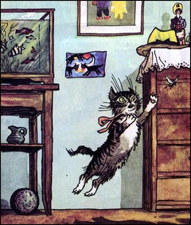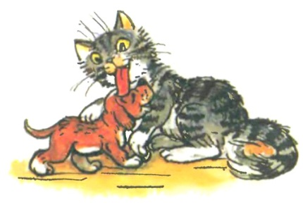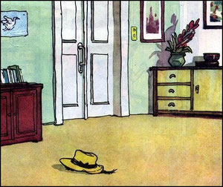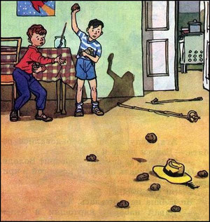
- Перескажи рассказ.
- Чему учит этот рассказ?
- Прочти наизусть стихотворения, которые вы помните.

Оценка результатов.
0 баллов – задание не выполнено.
1 балл – задание выполнено с помощью педагога, допущены ошибки и неточности оформления.
2 балла – задание выполнено с помощью педагога без ошибок и неточностей.
3 балла – задание выполнено самостоятельно, с помощью опорных таблиц и схем, но допущены ошибки и неточности.
4 балла - задание выполнено самостоятельно, с помощью опорных таблиц и схем, могут быть допущены неточности при оформлении.
5 баллов - задание выполнено самостоятельно без ошибок и неточностей.
Баллы от 1 до 2 соответствуют минимальному уровню.
Баллы от 3 до 5 соответствуют достаточному уровню.

ПРОМЕЖУТОЧНЫЙ КОНТРОЛЬ

Чтение.
Бланк для учителя.
№ | Задание для учащихся
1 | Прочти текст.  Сторож  У утки были пушистые утята. Однажды лисица утащила утку. Мы научили собаку водить к реке утят. Вот собака важно идет к реке. Утята спешат за ней. Утята ныряют в воде. Потом они гуляют на лугу. Собака сидит и зорко охраняет утят.  А. Седугин  * Кто утащил утку?  * Куда собака водила утят?  * Где гуляют утята с собакой?  * Почему так назван рассказ?
Какие рисунки подходят к прочитанному рассказу? Почему?
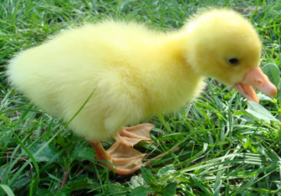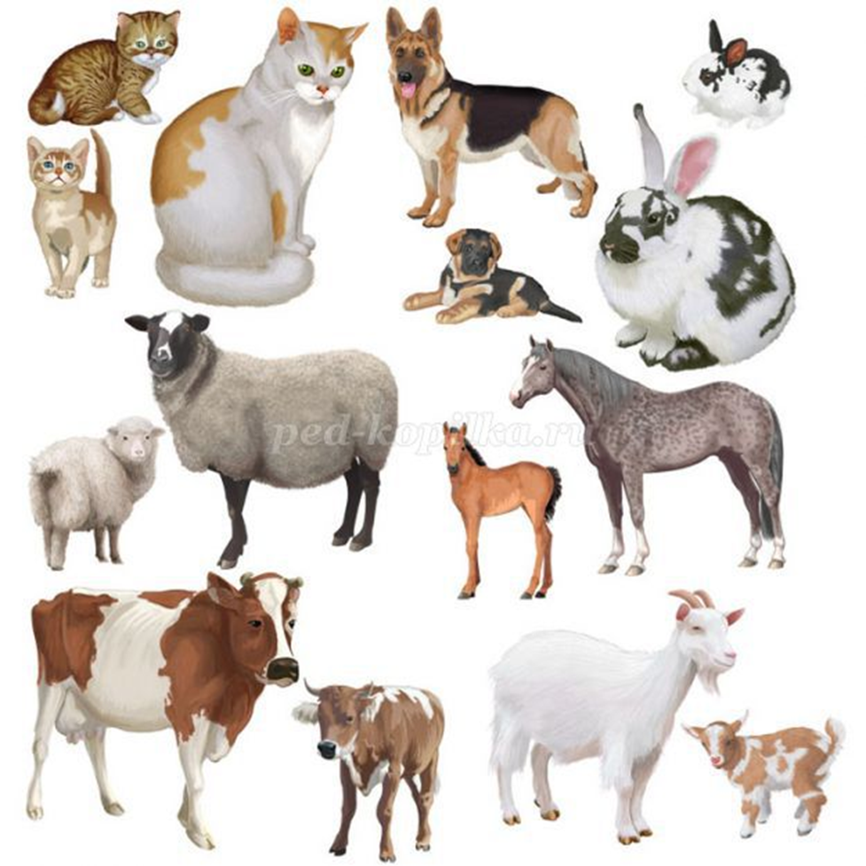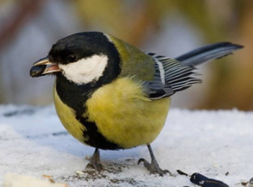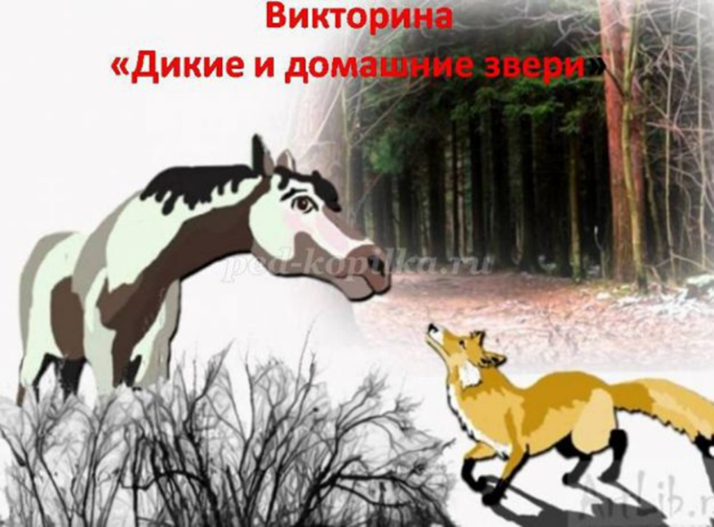
- Перескажи рассказ.
- Чему учит этот рассказ?
- Прочти наизусть стихотворения, которые вы помните.

Оценка результатов.
0 баллов – задание не выполнено.
1 балл – задание выполнено с помощью педагога, допущены ошибки и неточности оформления.
2 балла – задание выполнено с помощью педагога без ошибок и неточностей.
3 балла – задание выполнено самостоятельно, с помощью опорных таблиц и схем, но допущены ошибки и неточности.
4 балла - задание выполнено самостоятельно, с помощью опорных таблиц и схем, могут быть допущены неточности при оформлении.
5 баллов - задание выполнено самостоятельно без ошибок и неточностей.
Баллы от 1 до 2 соответствуют минимальному уровню.
Баллы от 3 до 5 соответствуют достаточному уровню.

ПРОМЕЖУТОЧНЫЙ КОНТРОЛЬ

Чтение.
Бланк для учителя.
№ | Задание для учащихся
1 | Прочти текст  Клесты.  Весной и летом у пернатых много забот. Они вьют гнезда и выкармливают птенцов.  Только клесты без забот прыгают по деревьям.  Но вот начались морозы. А в гнезде у клестов голенькие птенчики. Мать не слетает с гнезда, греет птенцов.  Почему клесты выводят птенцов осенью и зимой? Пища клестов — это еловые шишки. Они созревают только к концу года.  (По Ю. Дмитриеву)  - О ком рассказ?  - Когда клесты выводят птенцов?  - Почему мать не слетает с гнезда?  - Почему только поздней осенью и зимой клесты выводят птенцов?  - Почему другие пернатые выводят птенцов летом?
- Перескажи рассказ.
- Что нового ты узнал из этого рассказа?
- Прочти наизусть стихотворения, которые вы помните.
Оценка результатов.
0 баллов – задание не выполнено.
1 балл – задание выполнено с помощью педагога, допущены ошибки и неточности оформления.
2 балла – задание выполнено с помощью педагога без ошибок и неточностей.
3 балла – задание выполнено самостоятельно, с помощью опорных таблиц и схем, но допущены ошибки и неточности.
4 балла - задание выполнено самостоятельно, с помощью опорных таблиц и схем, могут быть допущены неточности при оформлении.
5 баллов - задание выполнено самостоятельно без ошибок и неточностей.
Баллы от 1 до 2 соответствуют минимальному уровню.
Баллы от 3 до 5 соответствуют достаточному уровню.

ПРОМЕЖУТОЧНЫЙ КОНТРОЛЬ

Чтение.
Бланк для учителя.
№ | Задание для учащихся
1 | Прочти текст  Утята и стрекоза.  Каждое утро хозяйка выносила утятам полную тарелку рубленых яиц. Она ставила тарелку возле куста, а сама уходила. Как только утята подбегали к тарелке, из сада вылетала большая стрекоза. Она страшно стрекотала. Утята убегали и прятались в траве. Они боялись, что стрекоза их всех перекусает. А злая стрекоза садилась на тарелку, пробовала еду и потом улетала. После этого утята уже целый день не подходили к тарелке.  (68 слов.)  (По Е Житкову.)  1. Чем кормила утят хозяйка?  2. Кто пугал утят?  3. Действительно ли стрекоза была злой?  4. Почему утята ее боялись?  5. Как вы понимаете значение слова «перекусает»?
Найди иллюстрацию к рассказу.
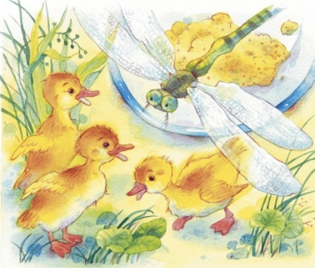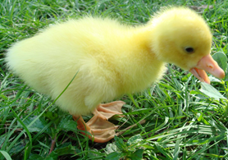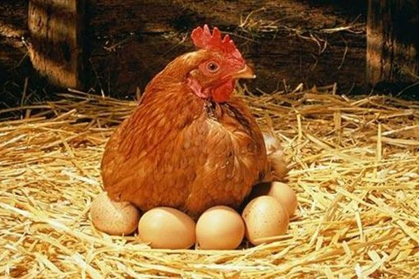
Объясни свой выбор.
- Перескажи рассказ.
- Что нового ты узнал из этого рассказа?
- Прочти наизусть стихотворения, которые помнишь.
Оценка результатов.
0 баллов – задание не выполнено.
1 балл – задание выполнено с помощью педагога, допущены ошибки и неточности оформления.
2 балла – задание выполнено с помощью педагога без ошибок и неточностей.
3 балла – задание выполнено самостоятельно, с помощью опорных таблиц и схем, но допущены ошибки и неточности.
4 балла - задание выполнено самостоятельно, с помощью опорных таблиц и схем, могут быть допущены неточности при оформлении.
5 баллов - задание выполнено самостоятельно без ошибок и неточностей.
Баллы от 1 до 2 соответствуют минимальному уровню.
Баллы от 3 до 5 соответствуют достаточному уровню.

